Christentum
Und
Anthroposophie
Gedanken Rudolf Steiners zur geistigen
Bedeutung des Christentums

Vortrag von Dr. Wolfgang Peter

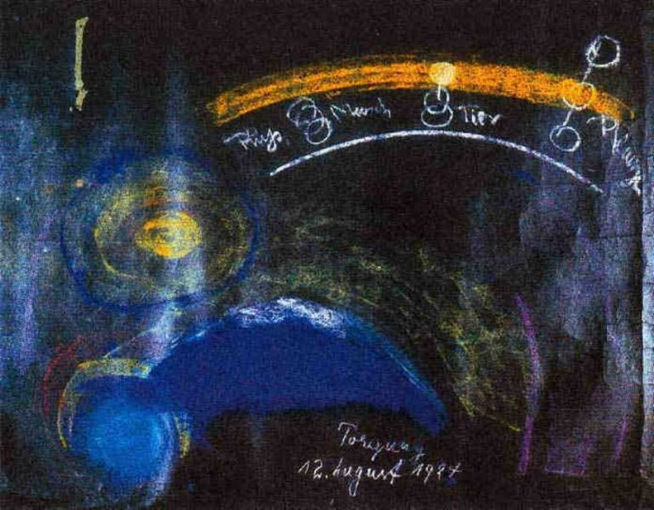

Donnerstag, 21. März 2013, 19^{h}
Rudolf Steiner Gedenkstätte - Brunner Heimathaus
Leopold Gattringer - Straße 34, 1. Stock, 2345 Brunn am Gebirge

Veranstalter: Rudolf Steiner Gedenkstättenkomitee, verantwortlich Günther Edelmayr, 1130 Wien, Auhofstraße 78D Tel: 01/ 523 21 98

